WEB PROJESİ RAPORU

DERS: Web Teknolojileri

SINIF: 1A

ÖĞRETİM GÖREVLİSİ: Öğr.Gör.Dr. CAN YÜZKOLLAR

KONU : Kendimi ve Sehrimi tanıtan web sitesi

AD SOYAD: Fatmanur DEMİR

NUMARA : G171210072

Özgeçmiş sayfamı divlerden ve tablelardan oluşturdum.

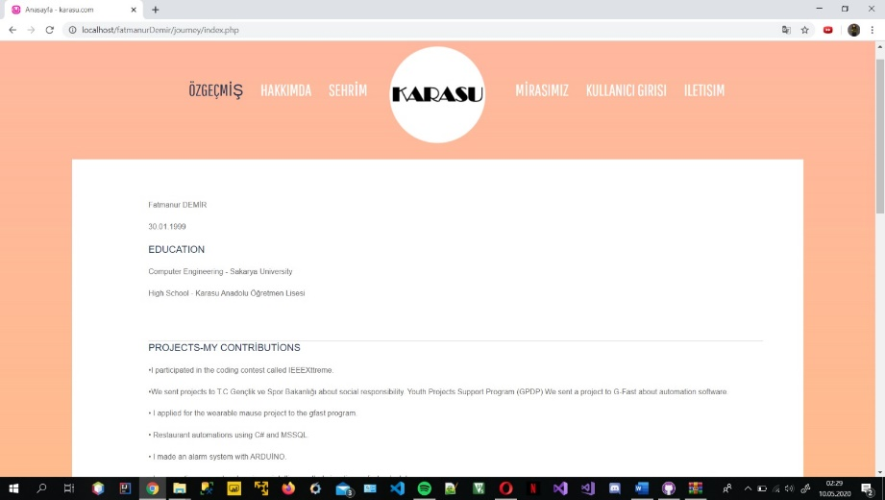

Sayfama farklılık katmak adına da bazı bilgilerimi üzerine gelince yazı çıkacak şekilde javascript ile yazdırdım.

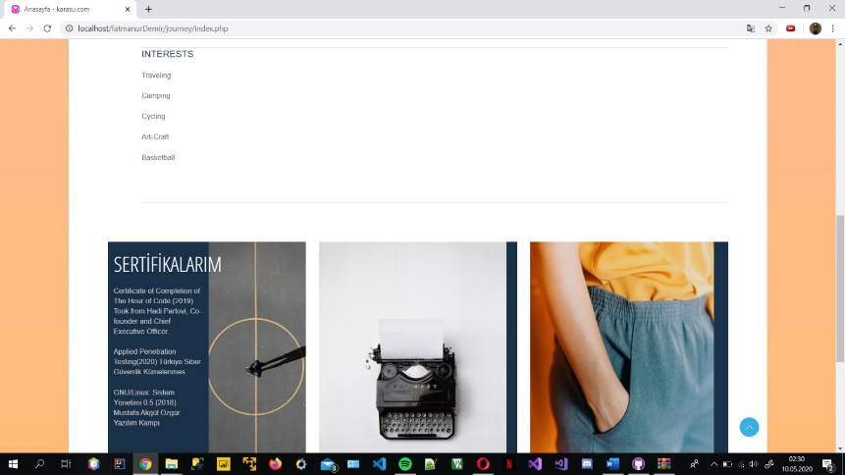

3 resimde de farklı bilgilerim yer alıyor; sertifikalarım, bilgisayar becerilerim ve yabancı dilim.

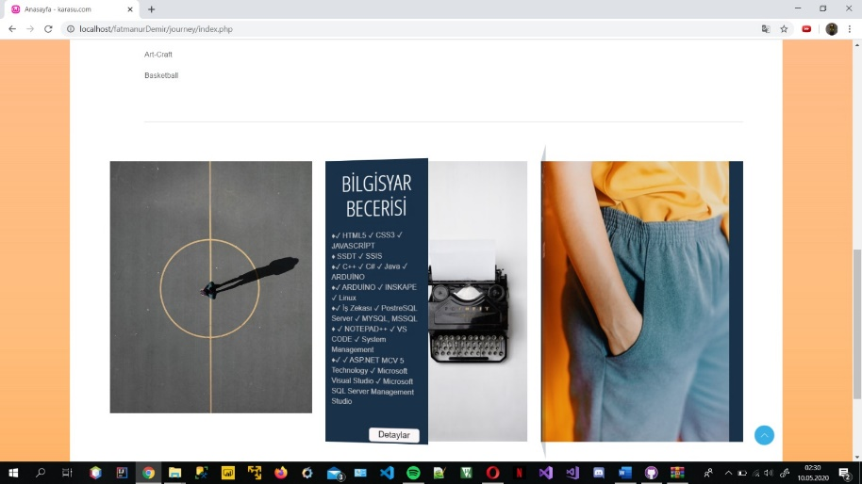

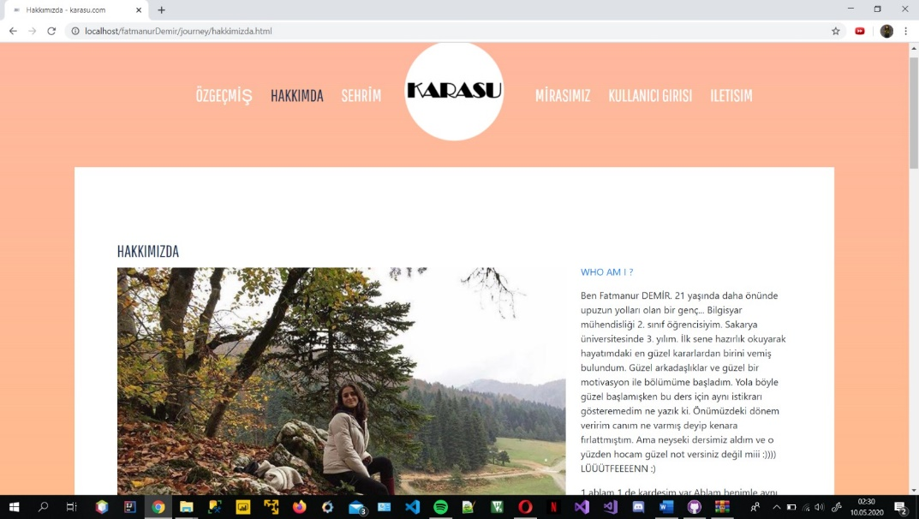

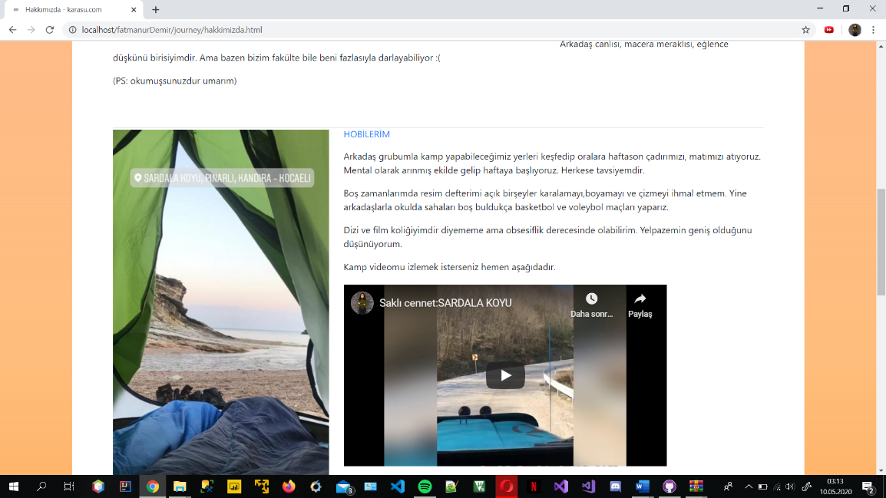

Giriş niteliğinde olan hakkımda sayfam. Yine div, table, resim ve link barındırıyor. Sitemin logosuna tıklandığında da hakkımda sayfama gidiyor.

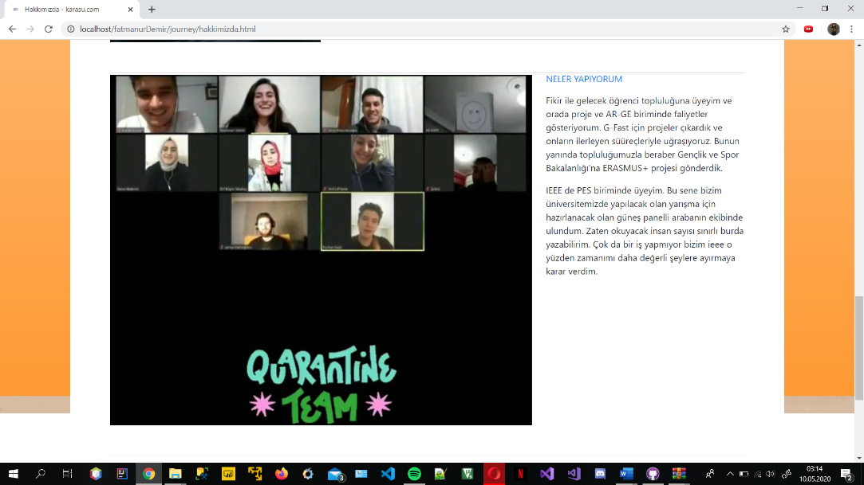

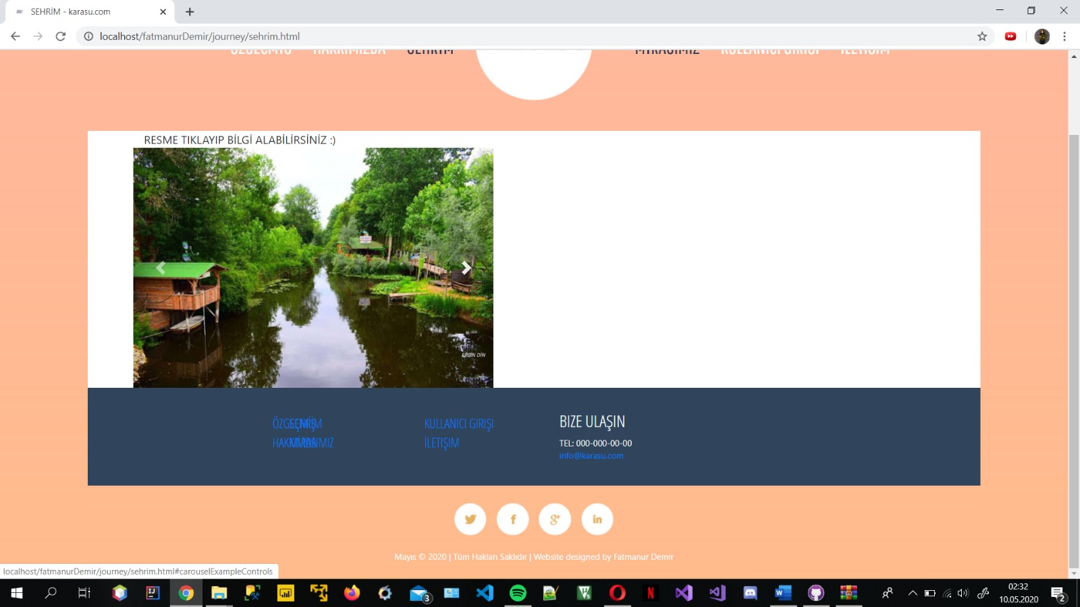

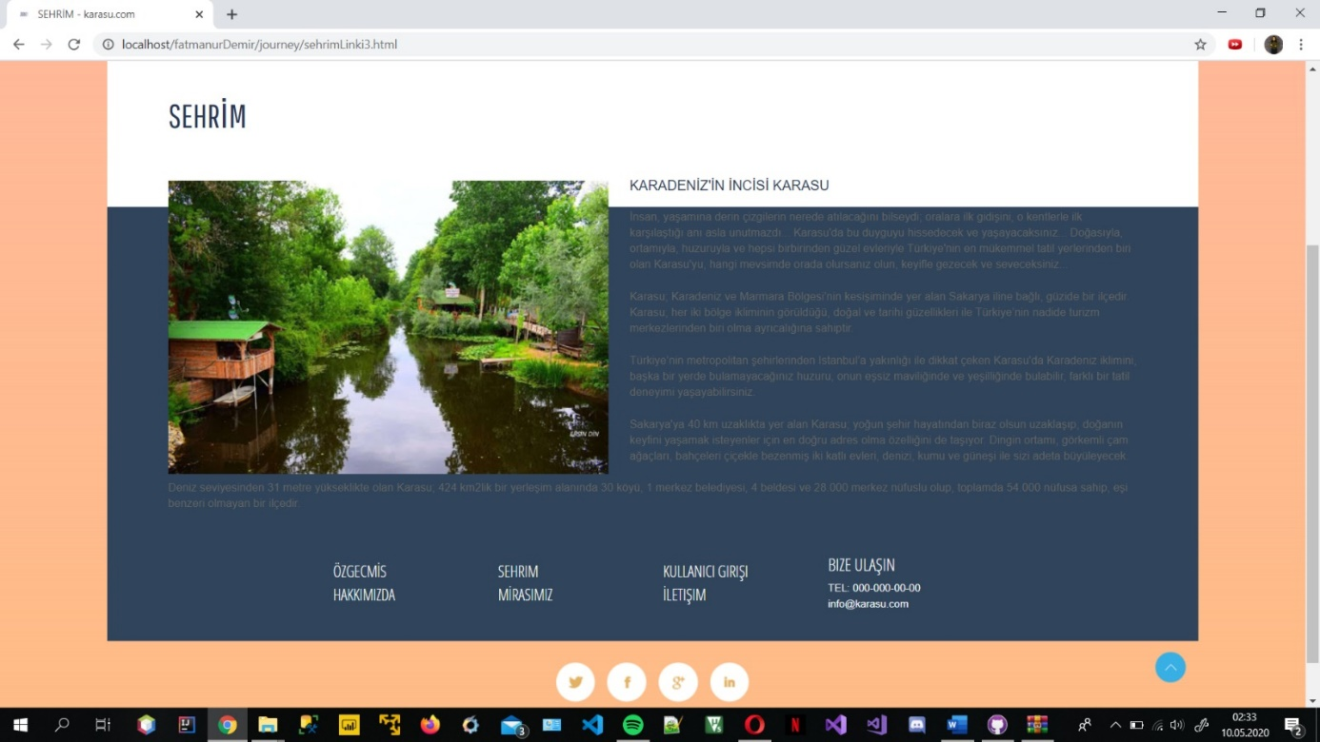

Sehrim sayfam için slider şeklinde resimlerim bulunuyor. İstenildiği gibi kaydırılıyor ve belli saniye aralıklarıyla kendisi de kayıyor. Tıklandığında belli resimlere ve ona ait şehrimin yazılarına gidiyor.

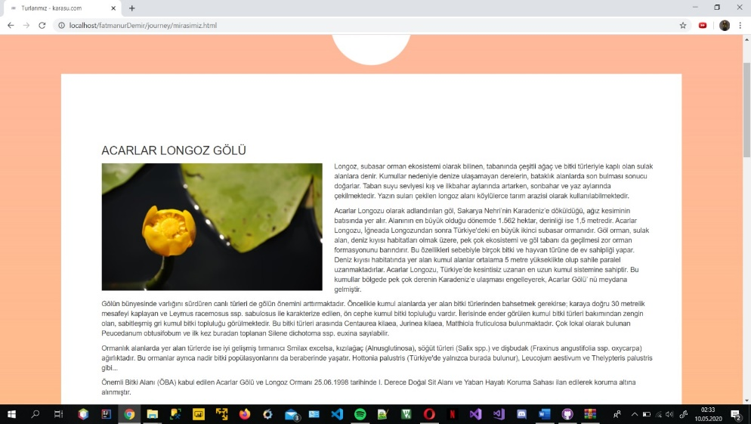

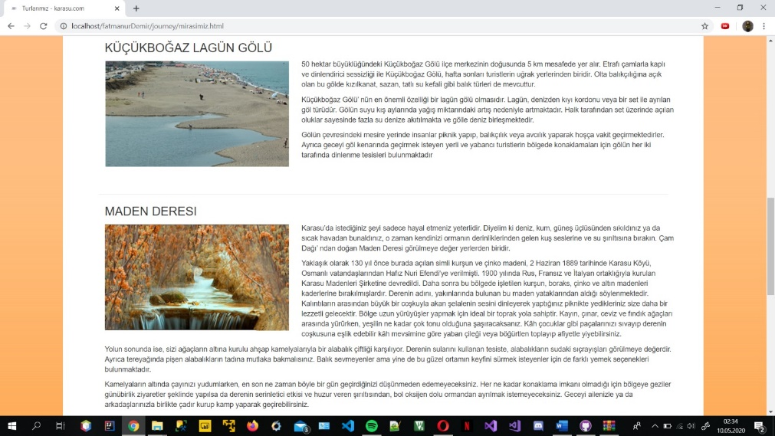

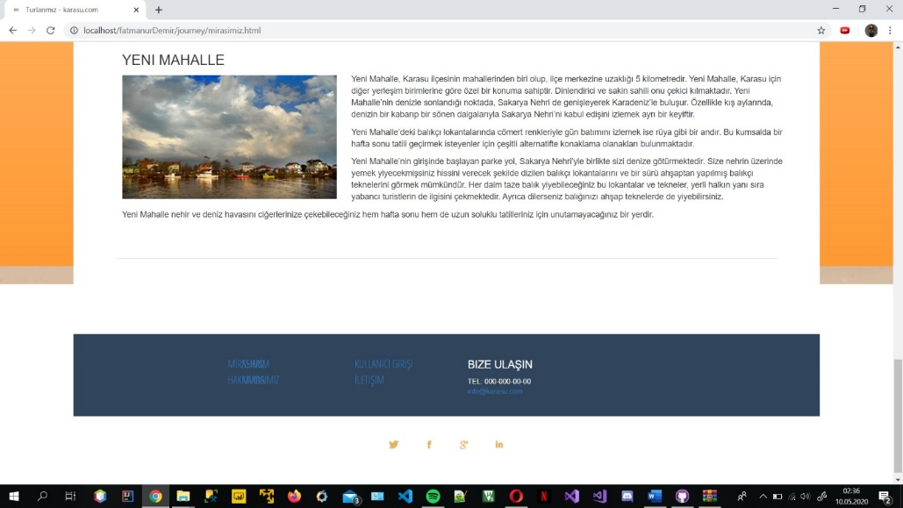

Evet Karasu’yu anlatmaya devam ediyoruz.Mirasimiz sayfamda ise şehrime aitgüzellikleri ve tarihi şeyleri anllattığım sayfam. Yine resimlerle ve css ile şekillendirilip göze hitap edecek şekilde.

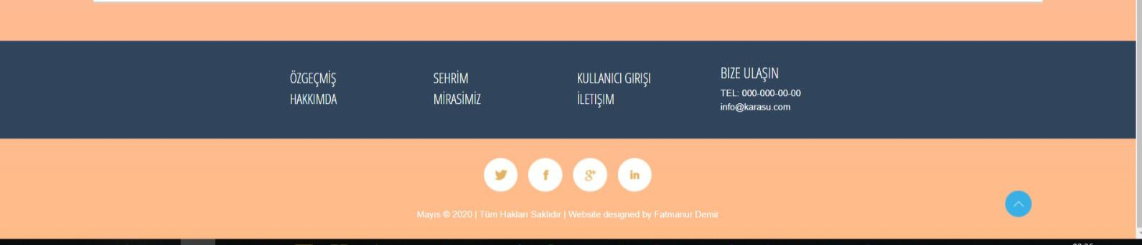

Her sayfamda bulunan bottom bölümüm. Sitemin üst tarafındaki menü seçeneğimi alt taraftada sağlamak istedim ve yukarı çıkmak için butonum var.

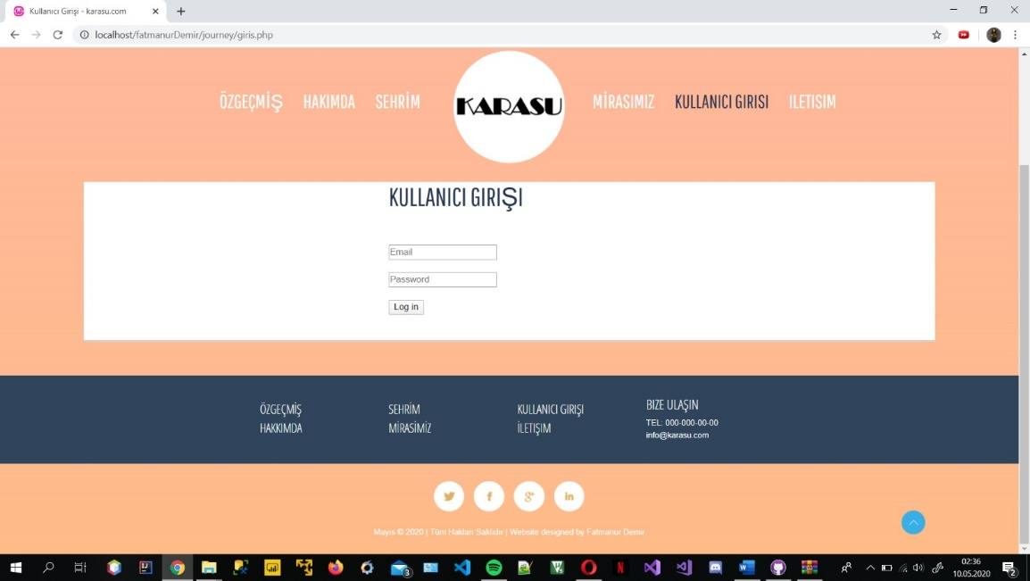

Kullanici giriş sayfam, php ile kontrol ettirip belirlediğim kullanıcı adı ve şifresiyle girmemi sağlıyor.

Doğru girişte ve yanlış girişte belirli tepkileri veriyor.

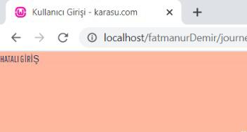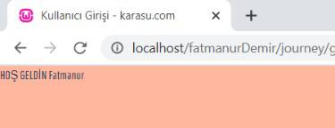

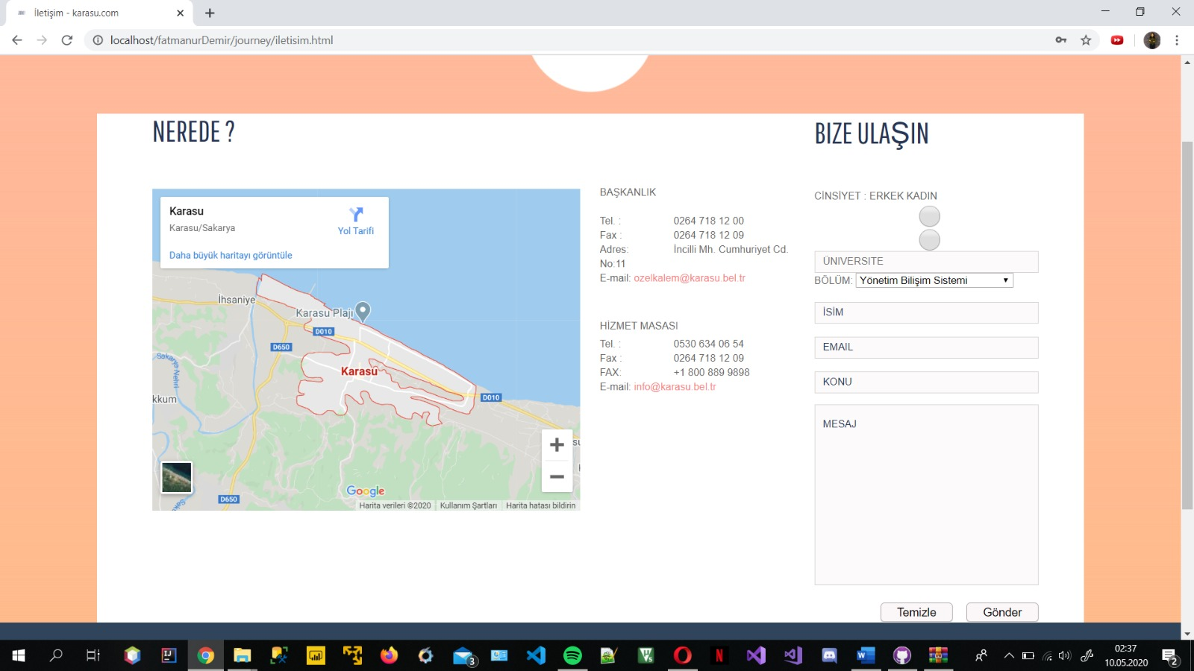

İletişim sayfamda ise bize ulaşın bölümünde gerekli uyarıları yapan ve istenildiğinde yazılanları silip siteye gönderen form elemanlarını kullandım.

